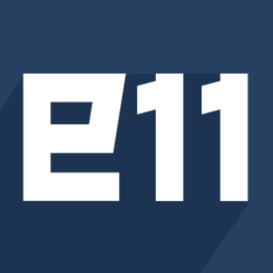
El Once
Propiedad: El Once de Talca S.A.
Inicio de transmisiones: 31 de julio 2010
Tipo: Generalista
Cobertura: Nacional

Programación (Valida desde enero)
Lunes | Martes | Miércoles | Jueves | Viernes | Sábado | Domingo
6:00 Observa AM |  |  |  |  | 8:00 Antes de Abrir
8:00 Se Busca Matinal
10:30 Al Rojo Vivo |  |  |  |  | Se busca matinal (compacto)
13:00 Portavoz Noticias
13:30 Observa Vespertino
14:30 Temporada E11 |  |  |  |  | 11.cultura
16:30 Franja Curiosity
18:30 Pantalla Abierta |  |  |  | … Cultural | 18:00 El Taquillazo
20:00 Observa Central
21:00 El Intermedio |  |  |  |  | Todos Arriba NBA | El Taquillazo
22:00 El Hormiguero | 11.cultura | CQC | La Comanda | El Taquillazo | NBA | 23:00 Paso a Paso
01:15 South Park |  |  |  |  | 1:00 El Taquillazo
2:30 Mirada TV
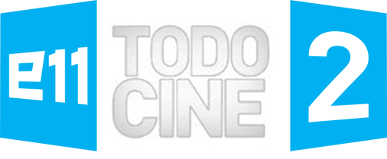
El Once 2
Propiedad: El Once de Talca S.A.
Inicio de transmisiones: 31 de julio 2010
Tipo: Cine
Cobertura: Nacional; sub-canal de El Once


S60
Propiedad: Señal 60 Televisión S.A.
Inicio de transmisiones: noviembre de 2012
Tipo: Deportivo
Cobertura: Nacional

Señal 60 ha solicitado una excepción por la imposibilidad de obtener una programación fija del canal.


S60B
Propiedad: Señal 60 Televisión S.A.
Inicio de transmisiones: noviembre de 2012
Tipo: Deportivo
Cobertura: Nacional


S60C
Propiedad: Señal 60 Televisión S.A.
Inicio de transmisiones: noviembre de 2012
Tipo: Deportivo
Cobertura: Nacional

